浙江中一检测研究院股份有限公司职业卫生网上公开信息表
单位名称 | 宁波吉诺电子有限公司
单位地址 | 宁波市余姚市阳明街道兴业路20号 | 联系人 |  | 方姣
项目名称 | 宁波吉诺电子有限公司职业病危害现状评价
技术服务项目组员名单 | 邓交洁、王文燕、井瑜、纪燕平
现场调查时间 | 2022.10.10
现场调查技术人员 | 井瑜、徐越 | 企业陪同人 | 方姣
现场调查图像证明 | 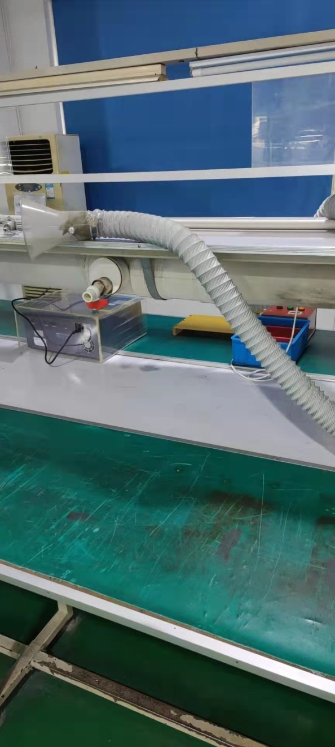
现场采样、检测时间 | 2022.10.20-22
现场采样、检测人员 | 孙建宇、邓交洁 | 企业陪同人 |  | 方姣
现场采样、检测图像证明 | 